Num. HU | Historia de usuario | Prioridad
HU1 | Como usuario del sistema, necesito iniciar sesión mediante mis credenciales | ALTA
HU2 | Como usuario, necesito poder modificar mi información para mantenerla actualizada | ALTA
HU3 | Como administrador, necesito restablecer la contraseña de un usuario | ALTA
HU4 | Como administrador, necesito registrar usuarios con roles y permisos para permitir el acceso al sistema | ALTA
HU5 | Como vendedor, necesito registrar las ventas para llevar un control de las operaciones. | ALTA
HU6 | Como vendedor, necesito registrar los datos de los clientes | MEDIA
HU7 | Como vendedor, necesito consultar los datos de los clientes para asociarlos con sus ventas | MEDIA
HU8 | Como vendedor, necesito consultar los productos existentes para conocer su disponibilidad antes de realizar una venta. | MEDIA
HU9 | Como almacenista, necesito registrar productos para mantener actualizado el catálogo de la tocinería. | ALTA
HU10 | Como almacenista, necesito actualizar los datos de los productos para mostrar información vigente. | ALTA
HU11 | Como almacenista, necesito consultar los pedidos para preparar los productos solicitados por los clientes. | MEDIA
HU12 | Como encargado de distribución, necesito consultar los pedidos terminados para organizar las entregas. | MEDIA
HU13 | Como encargado de distribución, necesito asignar los pedidos a los repartidores para organizar las entregas. | MEDIA
HU14 | Como encargado de distribución, necesito consultar el estado de las entregas para llevar un control de los pedidos enviados | MEDIA
HU15 | Como repartidor, necesito consultar los pedidos que me fueron asignados para conocer los pedidos que debo entregar. | ALTA
HU16 | Como repartidor, necesito consultar los datos del cliente para realizar correctamente la entrega. | ALTA
HU17 | Como repartidor, necesito registrar la evidencia de entrega para confirmar que el pedido fue entregado correctamente. | ALTA
HU18 | Como vendedor, necesito generar y enviar la factura digital de la venta al cliente mediante su número de teléfono | MEDIA
TABLA DE HISTORIAS DE USUARIO

HISTORIAS DETALLADAS Y CASOS DE USO
HU1
Número: HU1 | Usuario: Usuario
Nombre de la historia: Inicio de sesión
Prioridad: ALTA | Importancia de desarrollo: ALTA
Tiempo estimado: 1 días | Módulo asignado: Seguridad y acceso
Programador responsable: David Samuel López Valencia

Descripción:
Como usuario del sistema, necesito iniciar sesión mediante mis credenciales

Criterios de aceptación:
Validar usuario y contraseña en la base de datos.
- Redirigir a la pantalla correspondiente según el rol del usuario.
- Cargar los permisos asignados al rol.

- Mostrar un mensaje de error claro si las credenciales son incorrectas.
- Negar el acceso si la cuenta está inactiva o bloqueada.
- Permitir reintentar el inicio de sesión.
Observaciones o características técnicas que se requiere de la interfaz:
Formulario con campos de usuario y contraseña (ocultos), botón «Ingresar»

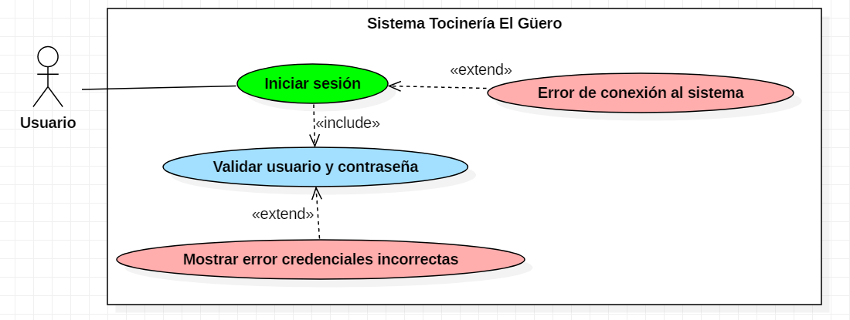

HU2
Número: HU2 | Usuario: Usuario
Nombre de la historia: Actualizar datos personales
Prioridad: ALTA | Importancia de desarrollo: ALTA
Tiempo estimado: 2 días | Módulo asignado: Seguridad y acceso
Programador responsable: David Samuel López Valencia

Descripción:
Como usuario, necesito poder modificar mi información para mantenerla actualizada
Criterios de aceptación: HU2
- El sistema muestra un formulario con sus datos actuales ya cargados.
- El usuario modifica los datos que quiera (nombre, teléfono, etc.).
- El sistema guarda los cambios en la base de datos.
- El sistema muestra el mensaje «Datos actualizados»

- Si falta algún campo obligatorio, se muestra «Error: datos faltantes», no se guarda y el usuario regresa al formulario.
- Si no se pudo guardar en la base de datos, se muestra «Error de registro»
Observaciones o características técnicas que se requiere de la interfaz:
Formulario con los datos actuales del usuario precargados. Campos obligatorios marcados con (*) y botones Guardar y Cancelar.
Mensajes visibles de confirmación y de error.

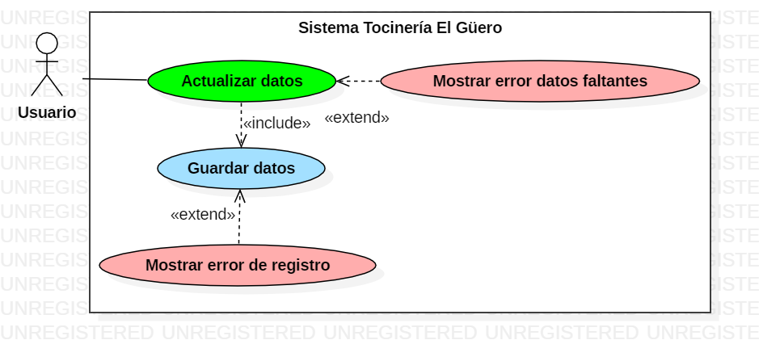

HU3
Número: HU3 | Usuario: Administrador / Usuario
Nombre de la historia: Restablecer contraseña
Prioridad: ALTA | Importancia de desarrollo: ALTA
Tiempo estimado: 1 días | Módulo asignado: Seguridad y acceso
Programador responsable: David Samuel López Valencia

Descripción:
Como administrador, necesito restablecer la contraseña de un usuario
Criterios de aceptación: HU3
- Buscar y seleccionar al usuario.
- Capturar y guardar una contraseña temporal para la cuenta del usuario.
- Notificar al usuario, al iniciar sesión con la contraseña temporal, que debe modificar su contraseña.
- Ingresar y modificar la nueva contraseña.
- Guardar la contraseña nueva en la base de datos.
- Mostrar el mensaje «Contraseña guardada».

- Mostrar el mensaje «Usuario no encontrado» si el usuario no existe.

Observaciones o características técnicas que se requiere de la interfaz:
Buscador de usuarios y campo para capturar la contraseña temporal. Ventana obligatoria al iniciar sesión con los campos "Nueva contraseña" y "Confirmar contraseña", ocultos con ••••
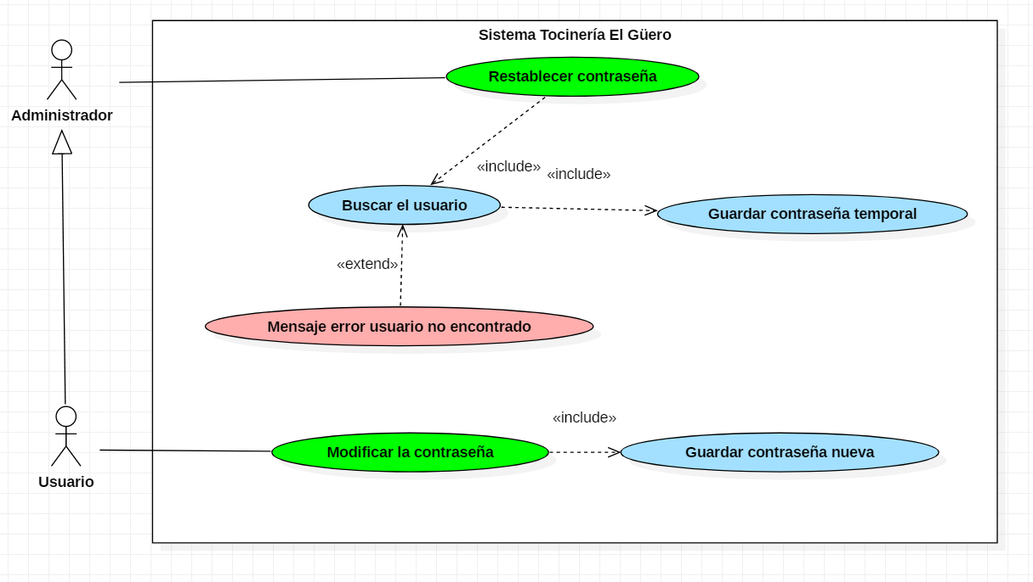

HU4
Número: HU4 | Usuario: Administrador
Nombre de la historia: Registro de usuarios con roles y permisos
Prioridad: ALTA | Importancia de desarrollo: ALTA
Tiempo estimado: 2 días | Módulo asignado: Seguridad y acceso
Programador responsable: David Samuel López Valencia

Descripción:
Como administrador, necesito registrar usuarios con roles y permisos para permitir el acceso al sistema

Criterios de aceptación: HU4
- Registrar nombre, usuario y contraseña del nuevo usuario.
- Asignar obligatoriamente un rol y sus permisos.
- Guardar la cuenta.

- Mostrar error si el nombre de usuario ya existe.
- Impedir guardar si faltan campos obligatorios.
Observaciones o características técnicas que se requiere de la interfaz:
Formulario de alta con lista desplegable de roles, casillas de permisos y listado de usuarios registrados.

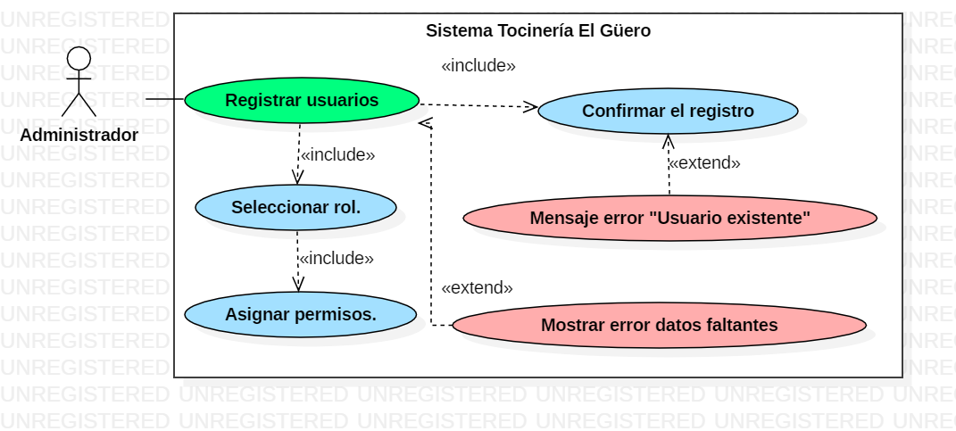

HU5
Número: HU5 | Usuario: Vendedor
Nombre de la historia: Registro de ventas
Prioridad: ALTA | Importancia de desarrollo: ALTA
Tiempo estimado: 4 días | Módulo asignado: Ventas
Programador responsable: David Samuel López Valencia

Descripción:
Como vendedor, necesito registrar las ventas para llevar un control de las operaciones.
Criterios de aceptación:
- Agregar productos y cantidades a la venta.
- Calcular automáticamente el total de la venta.
- Seleccionar la forma de pago y confirmar la venta.
- Guardar la venta con fecha, hora y vendedor, y actualizar las existencias.

- Mostrar error si existe datos faltantes del producto
- Mostrar error si ya no hay existencias del producto seleccionado
Observaciones o características técnicas que se requiere de la interfaz:
Buscador de productos con cantidad, tabla de productos agregados, total automático, selector de forma de pago y botón "Confirmar venta".

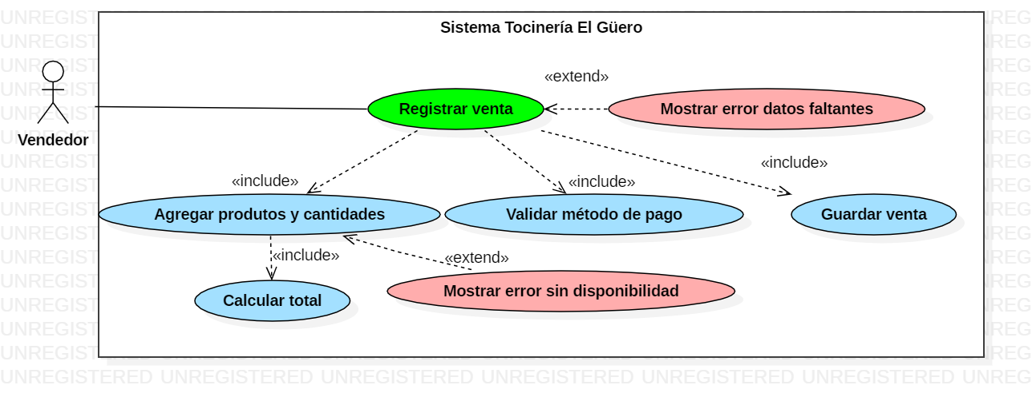

HU6
Número: HU6 | Usuario: Vendedor
Nombre de la historia: Registro de datos de clientes
Prioridad: Media | Importancia de desarrollo: Media
Tiempo estimado: 1 día | Módulo asignado: Clientes
Programador responsable: David Samuel López Valencia

Descripción:
Como vendedor, necesito registrar los datos de los clientes.
Criterios de aceptación:
- Capturar nombre, teléfono, dirección y correo del cliente.
- Guardar el cliente y dejarlo disponible para ventas y pedidos.

- Avisar si el cliente ya está registrado.
- Impedir guardar si faltan nombre o teléfono.
- Mostrar error si el correo o el teléfono tienen formato inválido

Observaciones o características técnicas que se requiere de la interfaz:
Formulario con nombre, teléfono, dirección y correo, con nombre y teléfono como obligatorios (*). Validación de formato y botón "Guardar".

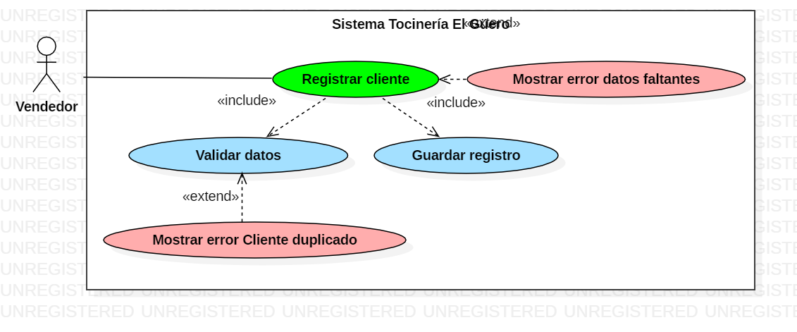

HU7
Número: HU7 | Usuario: Vendedor
Nombre de la historia: Consulta de datos de clientes
Prioridad: Media | Importancia de desarrollo: Media
Tiempo estimado: 1 día | Módulo asignado: Clientes
Programador responsable: David Samuel López Valencia

Descripción:
Como vendedor, necesito consultar los datos de los clientes para asociarlos con sus ventas.
Criterios de aceptación:
- Buscar al cliente por nombre o teléfono.
- Mostrar los datos del cliente encontrado.
- Asociar el cliente seleccionado a la venta en curso.

- Mostrar mensaje si no hay coincidencias y ofrecer registrar al cliente.
- Mostrar lista de resultados cuando haya varios similares

Observaciones o características técnicas que se requiere de la interfaz:
Buscador por nombre o teléfono, lista de resultados y botón "Seleccionar".

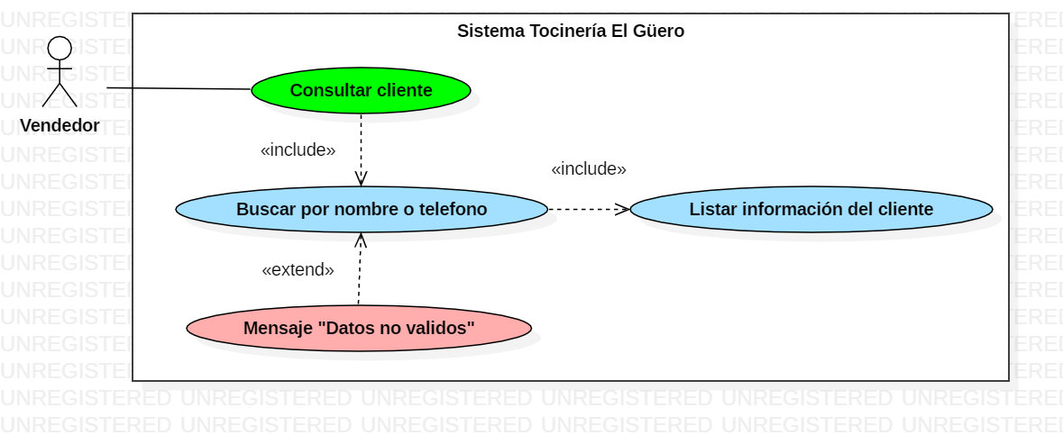

HU8
Número: HU8 | Usuario: Vendedor
Nombre de la historia: Consulta de productos existentes
Prioridad: Media | Importancia de desarrollo: Media
Tiempo estimado: 1 día | Módulo asignado: Inventario
Programador responsable: David Samuel López Valencia

Descripción:
Como vendedor, necesito consultar los productos existentes para conocer su disponibilidad antes de realizar una venta.
Criterios de aceptación:
- Mostrar el catálogo con nombre, precio, unidad y existencia actual.
- Permitir buscar o filtrar productos.
- Mostrar la existencia vigente antes de registrar la venta.

Observaciones o características técnicas que se requiere de la interfaz:
Tabla del catálogo con nombre, precio, unidad y existencia, más buscador y filtros.

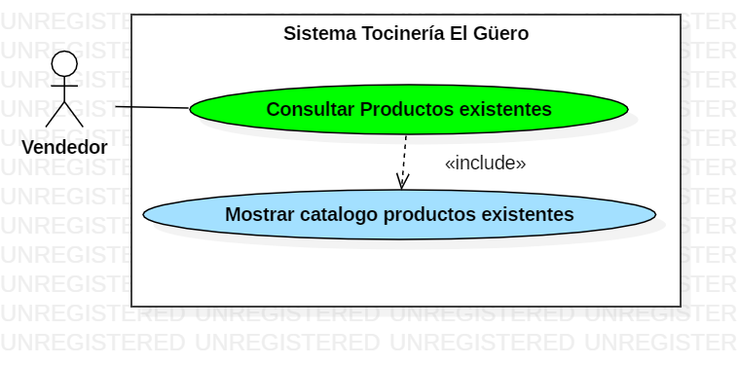

HU9
Número: HU9 | Usuario: Almacenista
Nombre de la historia: Registro de productos
Prioridad: ALTA | Importancia de desarrollo: ALTA
Tiempo estimado: 4 horas | Módulo asignado: Inventario
Programador responsable: David Samuel López Valencia

Descripción:
Como almacenista, necesito registrar productos para mantener actualizado el catálogo de la tocinería.
Criterios de aceptación:HU9
- Registrar nombre, categoría, unidad (kg o pieza), precio y existencia inicial.
- Guardar el producto y mostrarlo en el catálogo.

- Avisar si ya existe un producto con el mismo nombre.
- Impedir guardar si faltan datos obligatorios.
Observaciones o características técnicas que se requiere de la interfaz:
Formulario con nombre, precio, estado, tipo de corte con campos obligatorios (*) y botón "Guardar"

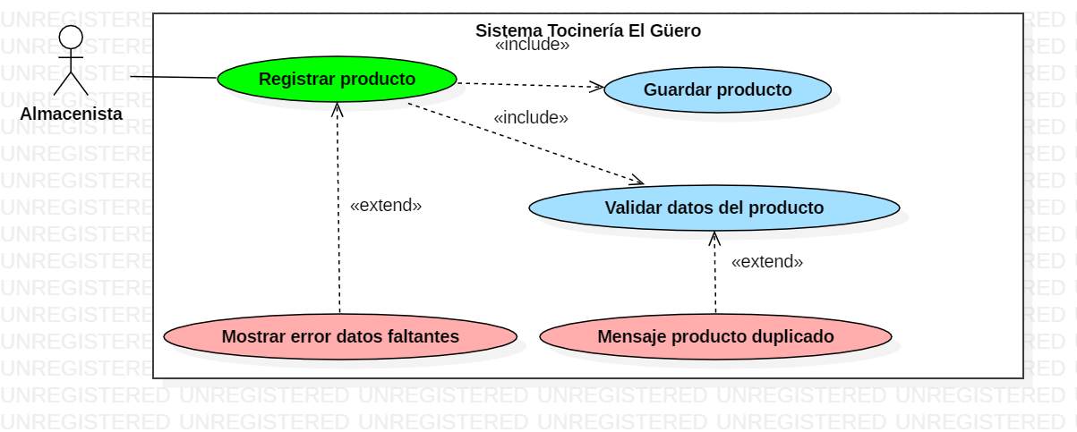

HU10
Número: HU10 | Usuario: Almacenista
Nombre de la historia: Actualización de producto
Prioridad: ALTA | Importancia de desarrollo: ALTA
Tiempo estimado: 4 horas | Módulo asignado: Inventario
Programador responsable: David Samuel López Valencia

Descripción:
Como almacenista, necesito actualizar los datos de los productos para mostrar información vigente.
Criterios de aceptación: HU10
- Buscar y seleccionar el producto en el catálogo y modificar datos del producto
- Guardar los cambios en la base de datos.

- Mostrar mensaje «Producto no encontrado» si no existe.
- Impedir guardar si faltan campos obligatorios.
- Mostrar «Error de registro» si no se pueden guardar los cambios.

Observaciones o características técnicas que se requiere de la interfaz:
Buscador de productos y formulario con los datos actuales cargados, con campos obligatorios (*) y botón "Guardar cambios".

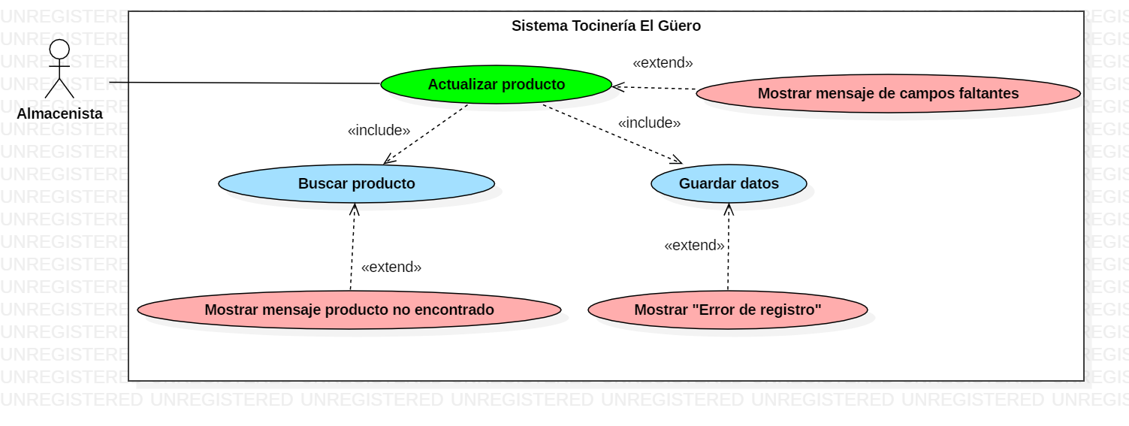

HU11
Número: HU11 | Usuario: Almacenista
Nombre de la historia: Consulta de pedidos para preparación
Prioridad: MEDIA | Importancia de desarrollo: MEDIA
Tiempo estimado: | Módulo asignado: Pedidos
Programador responsable: David Samuel López Valencia

Descripción:
Como almacenista, necesito consultar los pedidos para preparar los productos solicitados por los clientes.
Criterios de aceptación:
- Mostrar el listado de pedidos pendientes ordenados por fecha con productos y cantidades de cada pedido.

- Mostrar mensaje si no hay pedidos pendientes.

Observaciones o características técnicas que se requiere de la interfaz:
Listado de pedidos pendientes ordenado por fecha, con sus productos y cantidades.

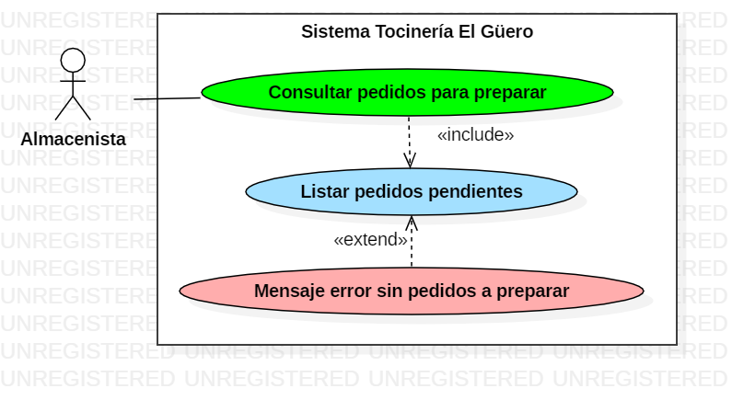

HU12
Número: HU12 | Usuario: Encargado de distribución
Nombre de la historia: Consulta de pedidos terminados
Prioridad: MEDIA | Importancia de desarrollo: MEDIA
Tiempo estimado: | Módulo asignado: Distribución
Programador responsable: David Samuel López Valencia

Descripción:
Como encargado de distribución, necesito consultar los pedidos terminados para organizar las entregas.
Criterios de aceptación:
- Mostrar el listado de pedidos con estado «Terminado» filtrar los pedidos por fecha o zona y mostrar los datos del pedido y del cliente.

- Mostrar mensaje si no hay pedidos terminados.
Observaciones o características técnicas que se requiere de la interfaz:
Listado de pedidos terminados con filtros por fecha y zona, y detalle del pedido y del cliente.

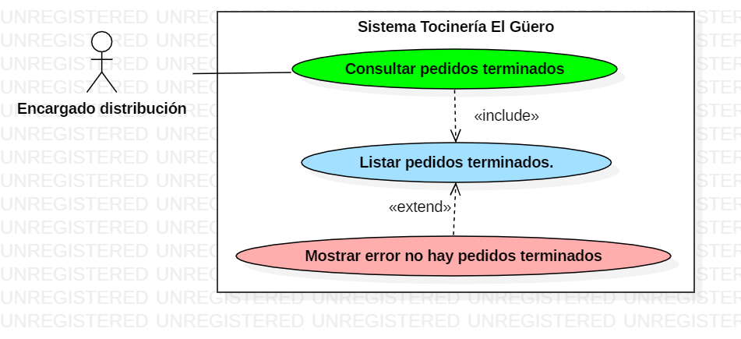

HU13
Número: HU13 | Usuario: Encargado de distribución
Nombre de la historia: Asignación de pedidos a repartidores
Prioridad: MEDIA | Importancia de desarrollo: MEDIA
Tiempo estimado: | Módulo asignado: Distribución
Programador responsable: David Samuel López Valencia

Descripción:
Como encargado de distribución, necesito asignar los pedidos a los repartidores para organizar las entregas
Criterios de aceptación:
- Seleccionar uno o más pedidos terminados.
- Elegir un repartidor activo y confirmar la asignación.
- Cambiar el estado del pedido a «Asignado».

- Impedir la asignación si no hay repartidores disponibles.
Observaciones o características técnicas que se requiere de la interfaz:
Selección múltiple de pedidos y lista desplegable de repartidores.

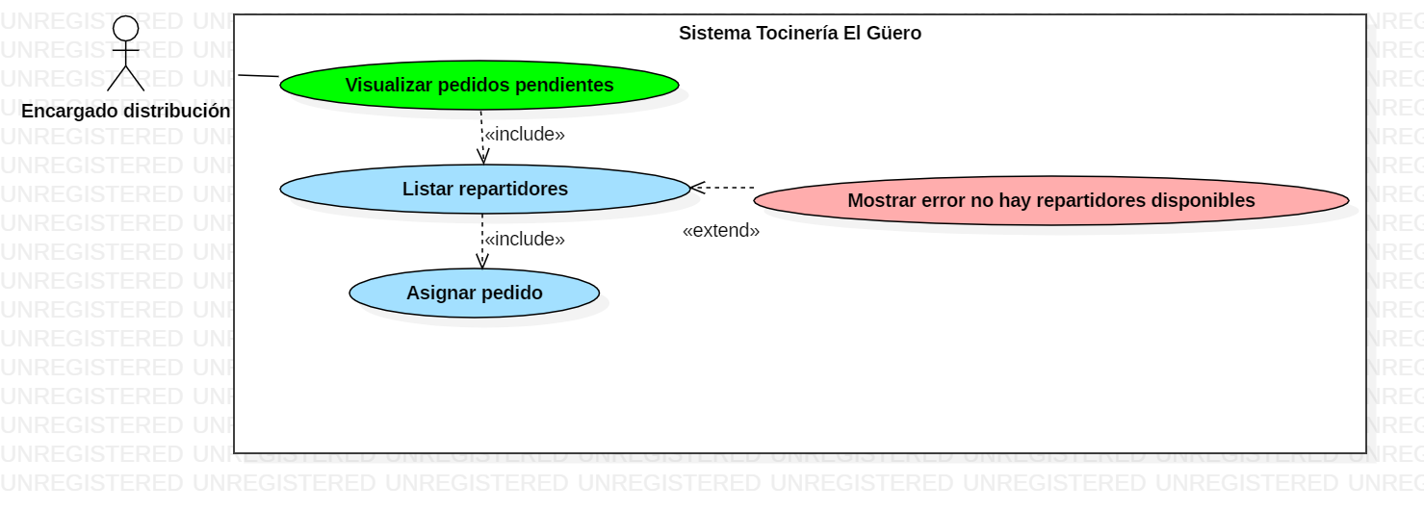

HU14
Número: HU14 | Usuario: Encargado de distribución
Nombre de la historia: Consulta del estado de entregas
Prioridad: MEDIA | Importancia de desarrollo: MEDIA
Tiempo estimado: | Módulo asignado: Distribución
Programador responsable: David Samuel López Valencia

Descripción:
Como encargado de distribución, necesito consultar el estado de las entregas para llevar un control de los pedidos enviados
Criterios de aceptación:
- Mostrar el estado de cada entrega (asignado, en ruta, entregado, no entregado).

Observaciones o características técnicas que se requiere de la interfaz:
Tablero con estados por color

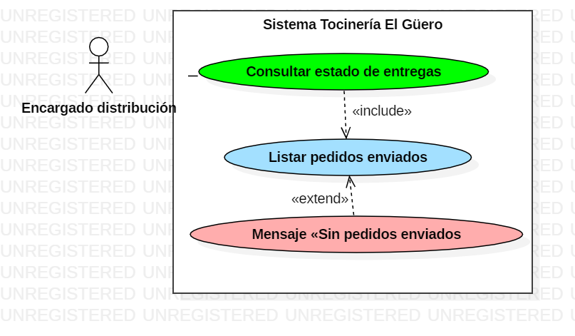

HU15
Número: HU15 | Usuario: Repartidor
Nombre de la historia: Consulta de pedidos asignados
Prioridad: ALTA | Importancia de desarrollo: ALTA
Tiempo estimado: | Módulo asignado: Distribución
Programador responsable: David Samuel López Valencia

Descripción:
Como repartidor, necesito consultar los pedidos que me fueron asignados para conocer los pedidos que debo entregar
Criterios de aceptación:
- Mostrar únicamente los pedidos asignados al repartidor y visualizar los datos del pedido.

- Mostrar mensaje si no tiene pedidos asignados.
Observaciones o características técnicas que se requiere de la interfaz:
Listado de los pedidos asignados al repartidor, con el detalle de cada pedido

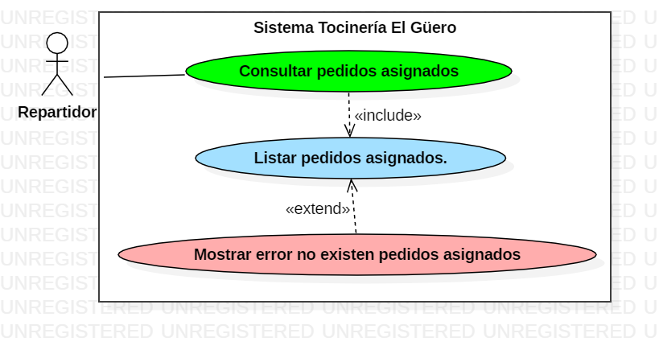

HU16
Número: HU16 | Usuario: Repartidor
Nombre de la historia: Consulta de datos del cliente.
Prioridad: ALTA | Importancia de desarrollo: ALTA
Tiempo estimado: | Módulo asignado: Distribución
Programador responsable: David Samuel López Valencia

Descripción:
Como repartidor, necesito consultar los datos del cliente para realizar correctamente la entrega.
Criterios de aceptación:
- Mostrar los datos del cliente.

Observaciones o características técnicas que se requiere de la interfaz:
Listado de cliente

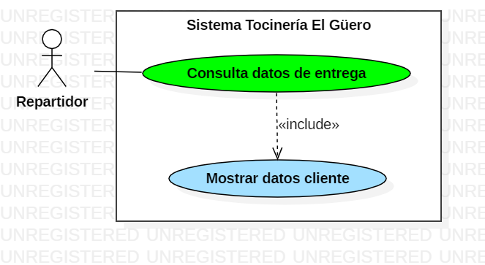

HU17
Número: HU17 | Usuario: Repartidor
Nombre de la historia: Registrar evidencia de entrega
Prioridad: ALTA | Importancia de desarrollo: ALTA
Tiempo estimado: | Módulo asignado: Distribución
Programador responsable: David Samuel López Valencia

Descripción:
Como repartidor, necesito registrar la evidencia de entrega para confirmar que el pedido fue entregado correctamente.
Criterios de aceptación:
- Adjuntar la evidencia de entrega (fotografía o nombre de quien recibe)
- Guardar evidencia con fecha y hora.

- Avisar y permitir reintentar si la imagen no se puede cargar.

Observaciones o características técnicas que se requiere de la interfaz:
Carga de fotografía desde la cámara del celular y compresión de la imagen.

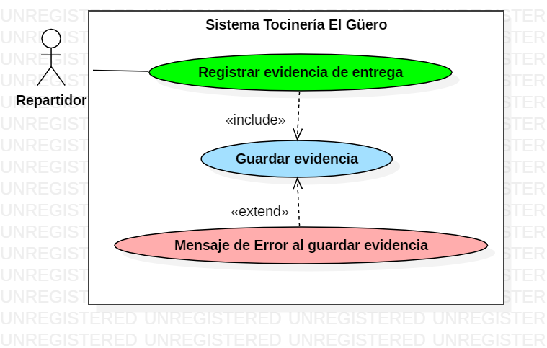

HU18
Número: HU18 | Usuario: Vendedor
Nombre de la historia: Envío de factura digital
Prioridad: MEDIA | Importancia de desarrollo: MEDIA
Tiempo estimado: | Módulo asignado: Facturación
Programador responsable: David Samuel López Valencia

Descripción:
Como vendedor, necesito generar y enviar la factura digital de la venta al cliente mediante su número de teléfono
Criterios de aceptación:
- Generar el comprobante con folio, fecha, productos, importes y total.
- Validar el teléfono del cliente en la base de datos
- Enviar el comprobante en PDF al número de teléfono del cliente.

- Registrar el error y permitir reintentar si falla el envío.
- Validar que el número del teléfono sea el correcto
Observaciones o características técnicas que se requiere de la interfaz:

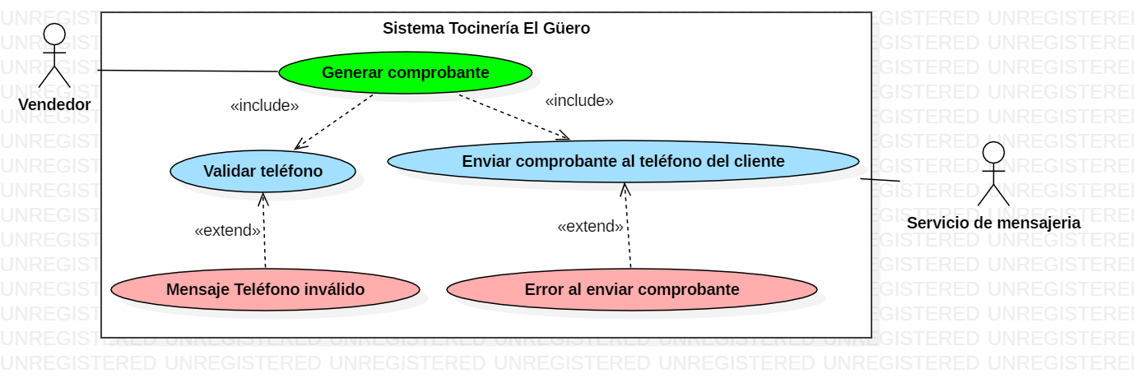

Wireframes
https://www.figma.com/design/jKP0RgkGxsQL2pA9lUv8MD/Acceso-al-sistema-y-cat%C3%A1logo-de-productos?node-id=37-4611&t=PpQCQcA470K7WtK8-1
Diagrama de clases
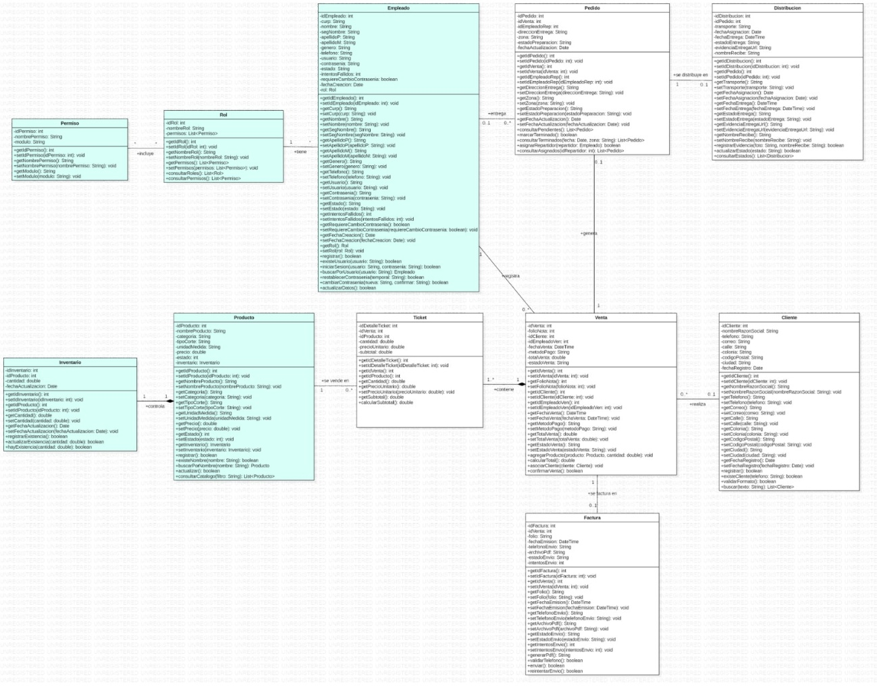

Diagrama de Secuencia
HU1 Como usuario del sistema, necesito iniciar sesión mediante mis credenciales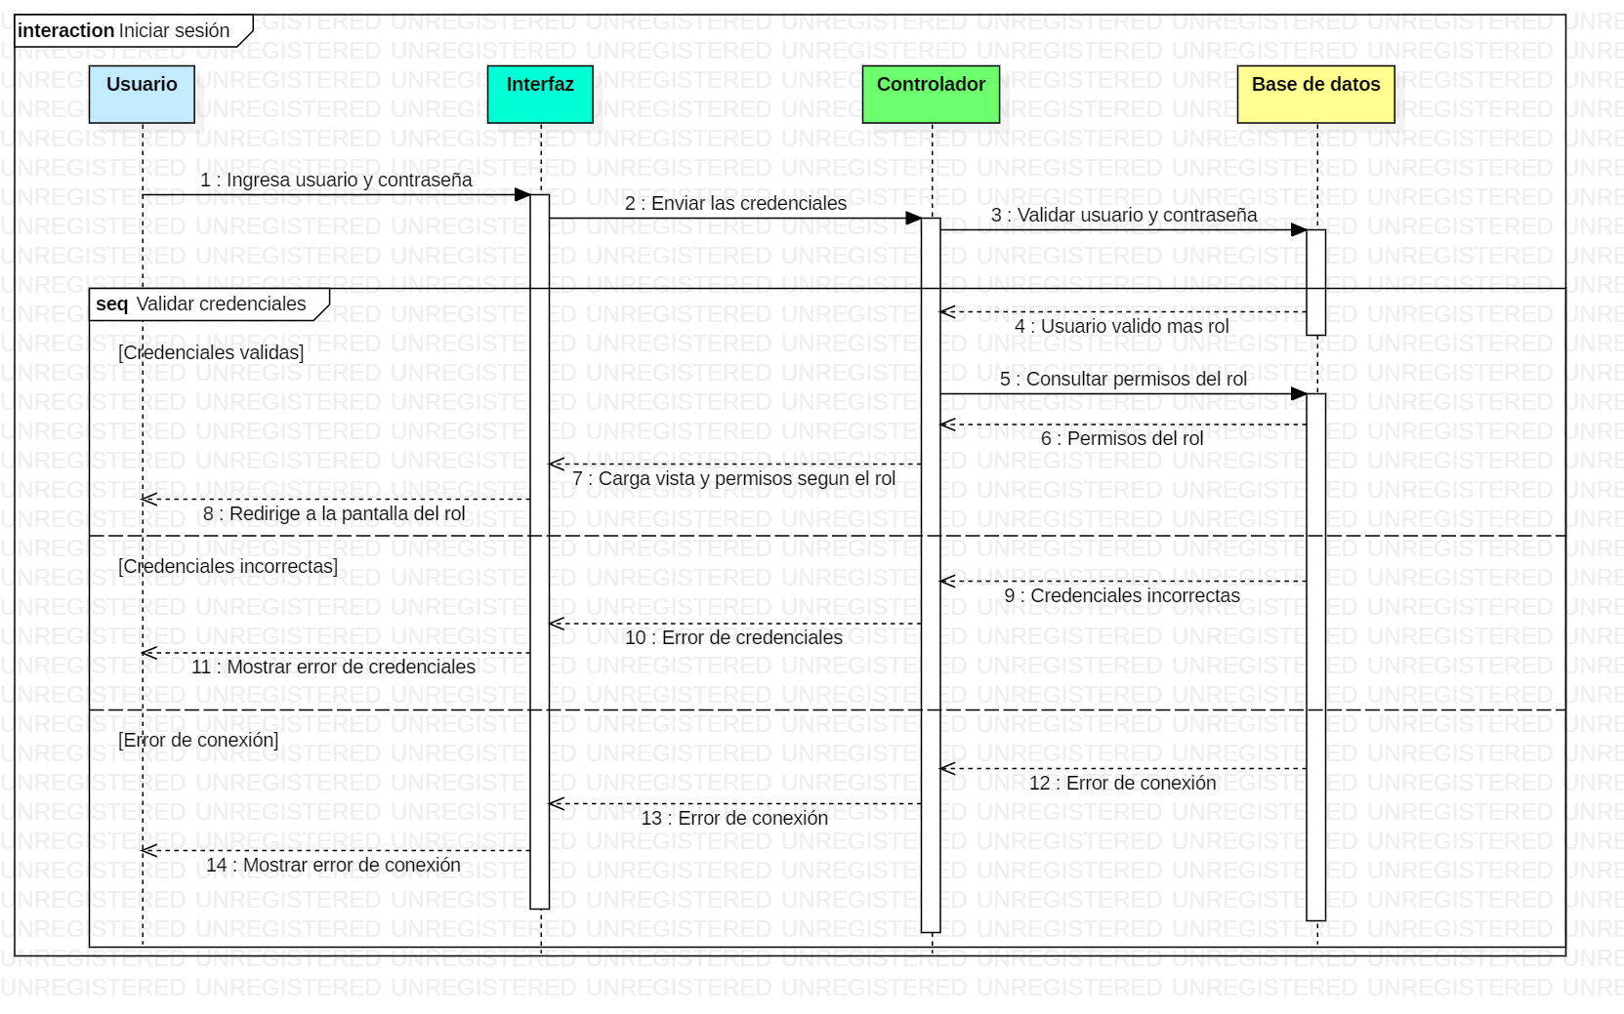
HU2 Como usuario, necesito poder modificar mi información para mantenerla actualizada.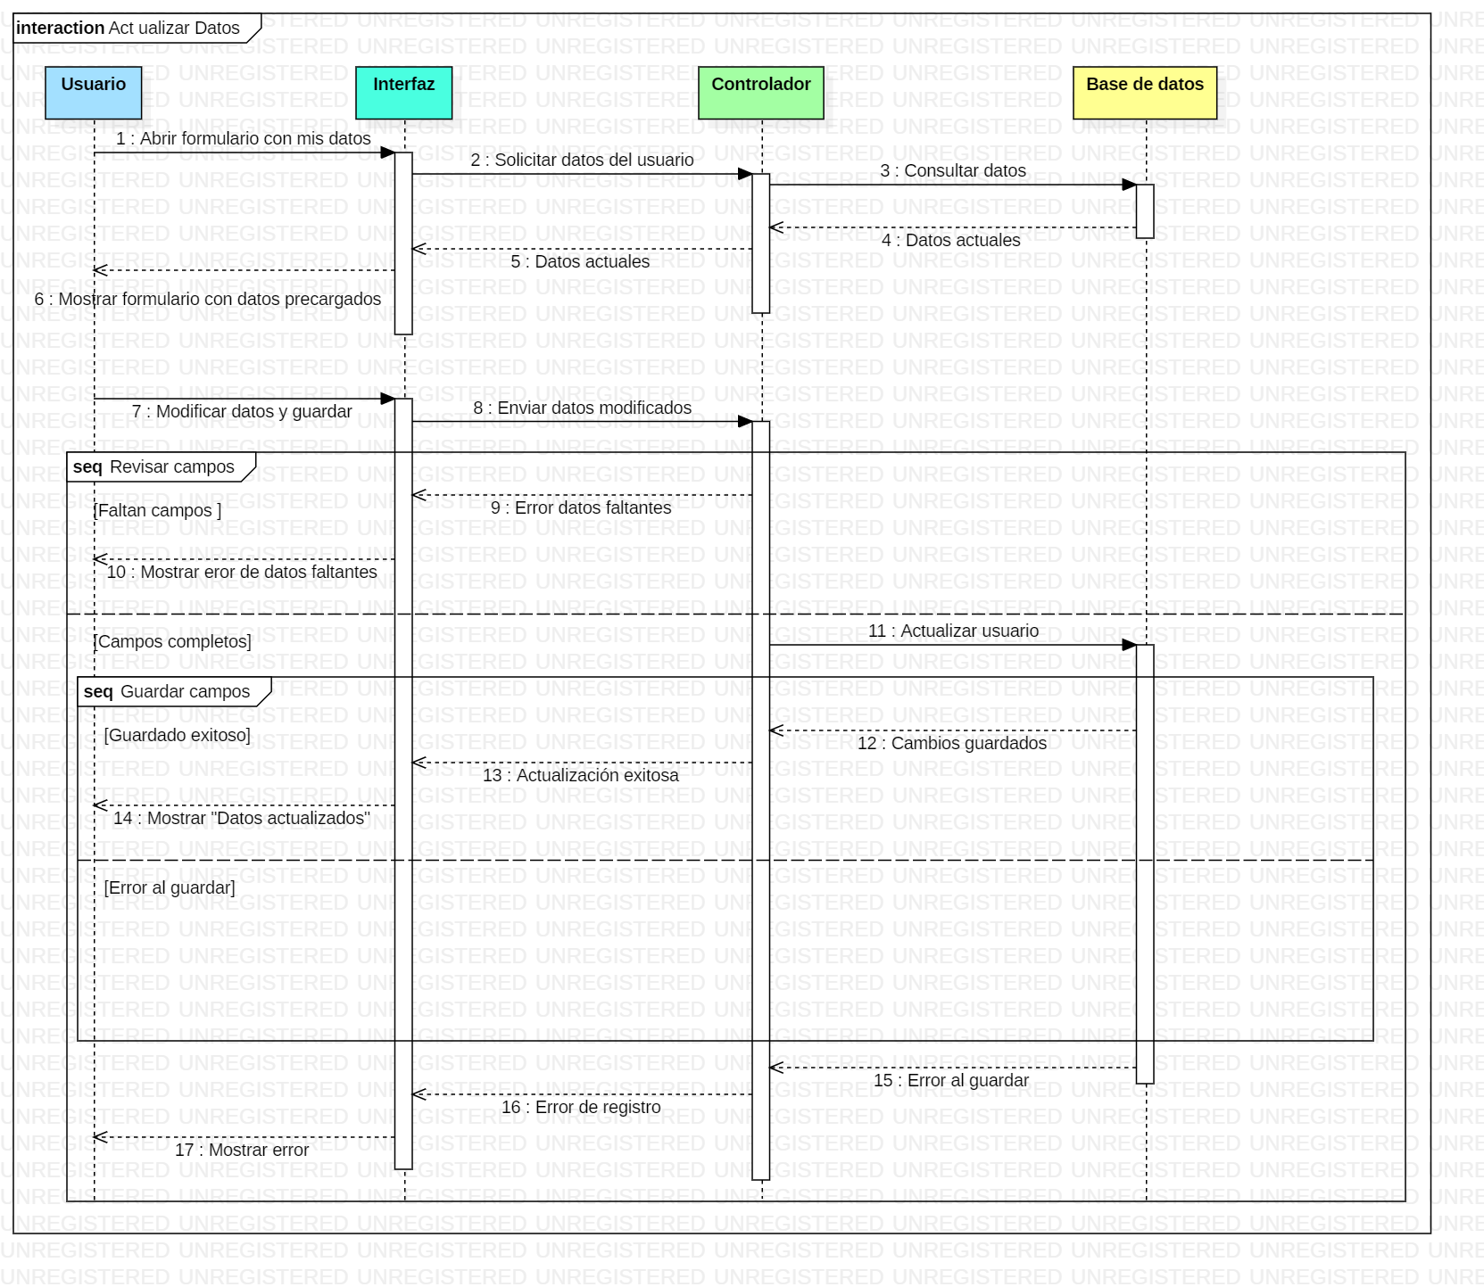HU3 Como administrador, necesito restablecer la contraseña de un usuario.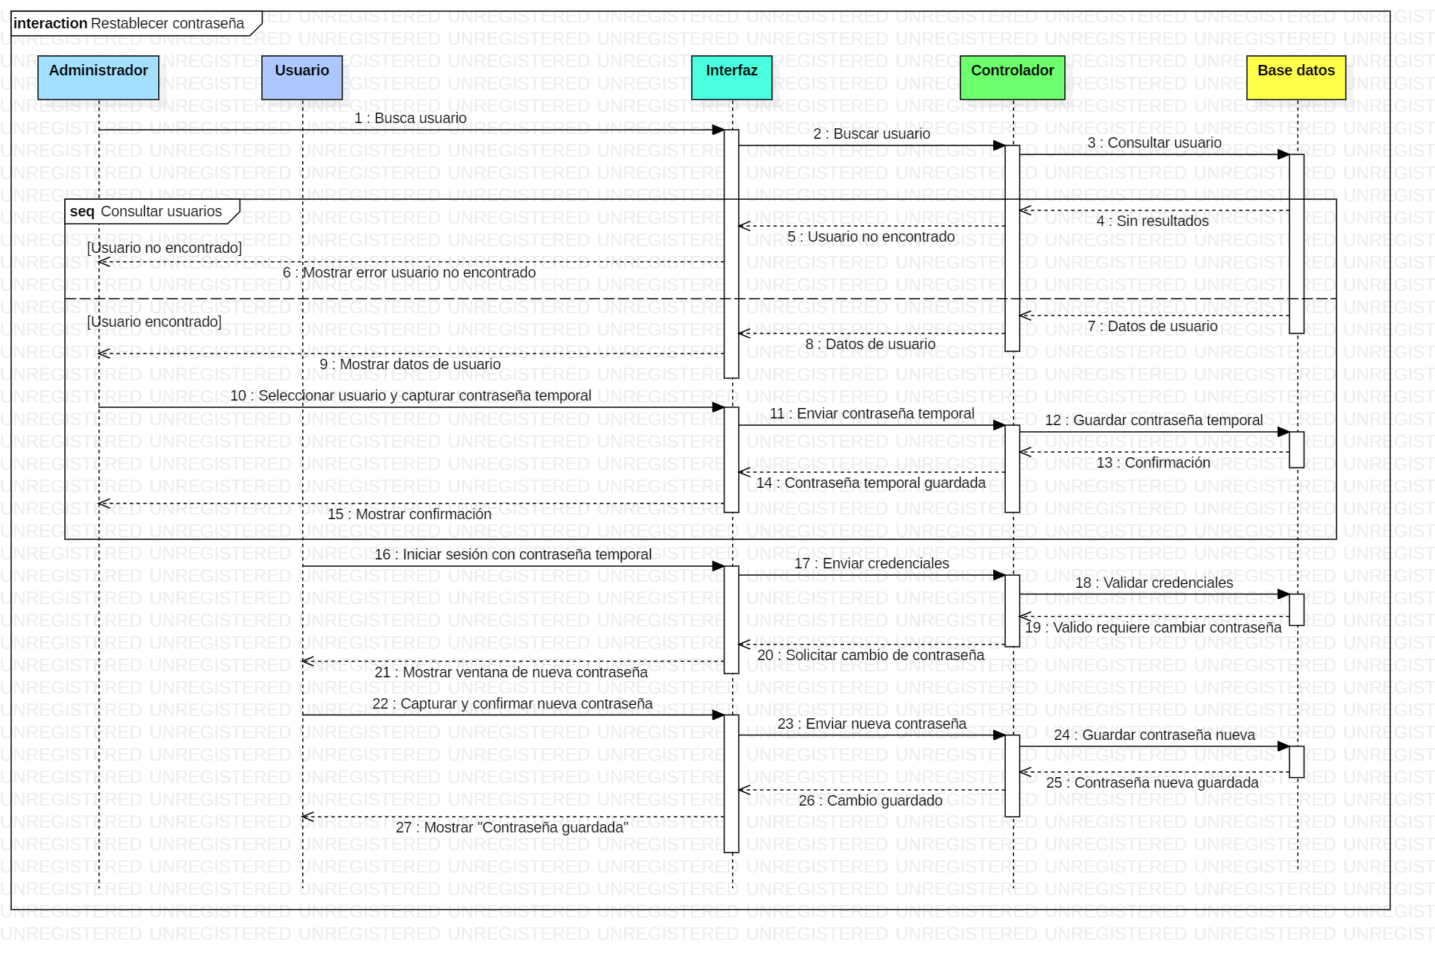
HU4 Como administrador, necesito registrar usuarios con roles y permisos para permitir el acceso al sistema 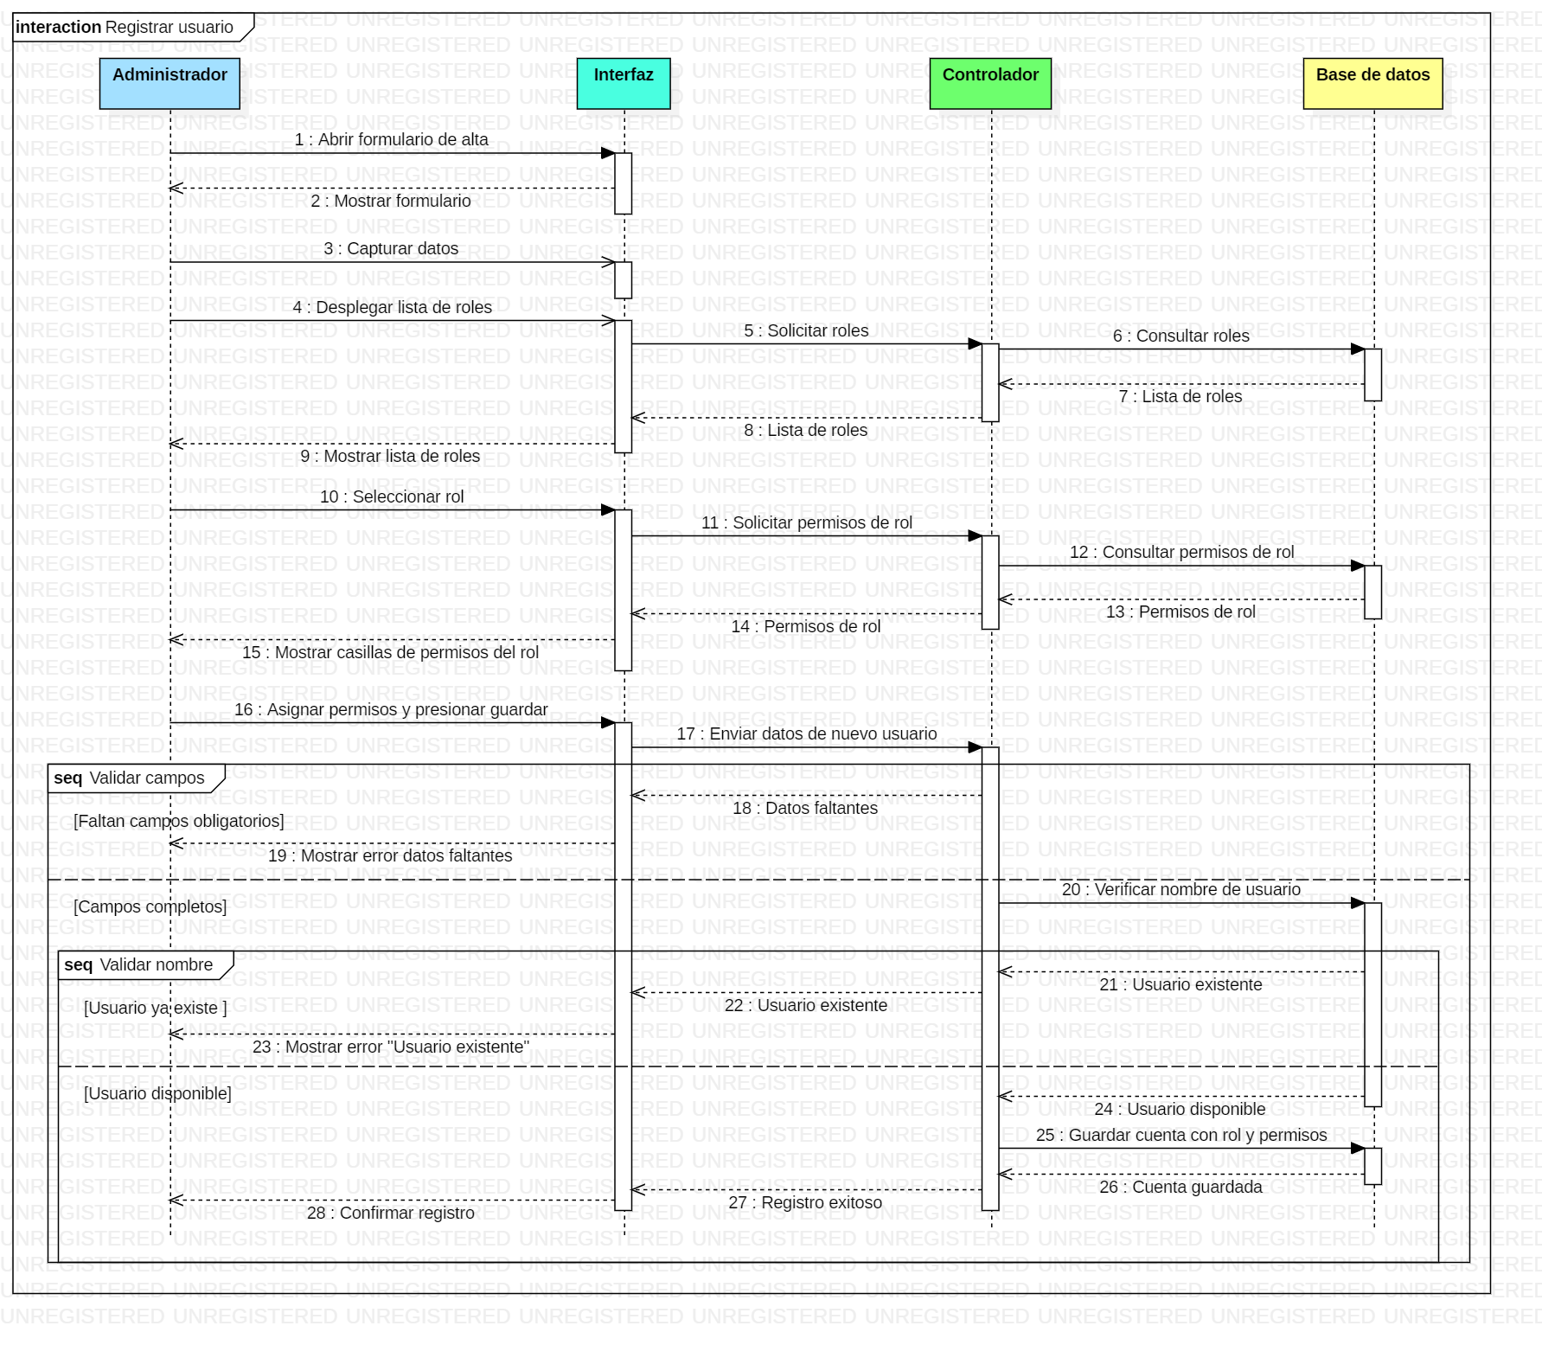
HU9 Como almacenista, necesito registrar productos para mantener actualizado el catálogo de la tocinería
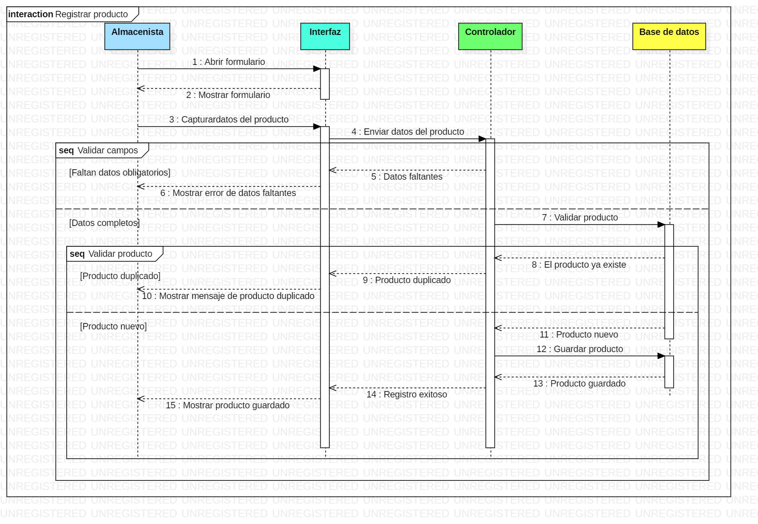
HU10 Como almacenista, necesito actualizar los datos de los productos para mostrar información vigente 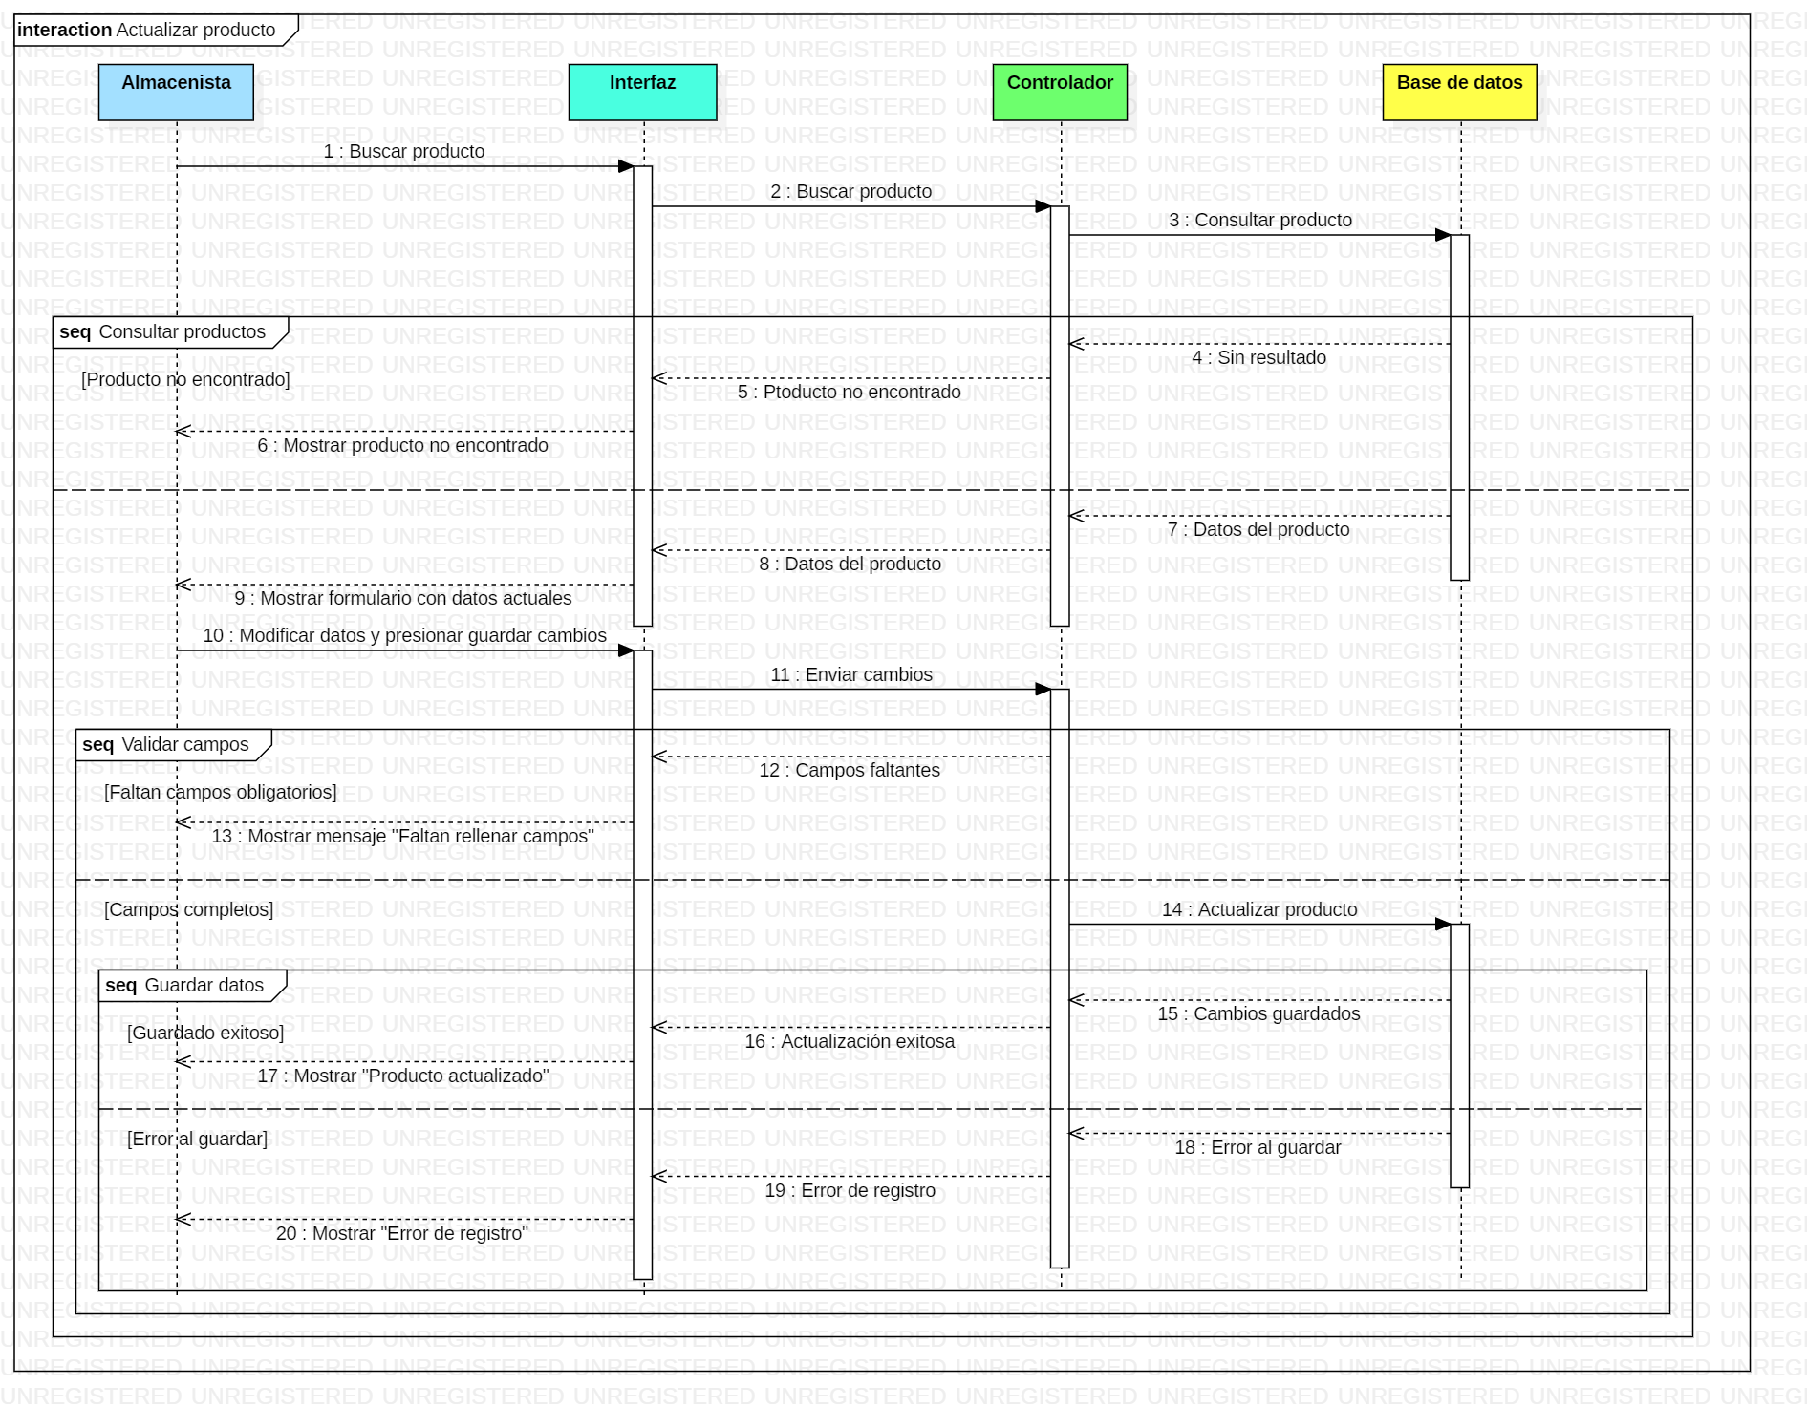

Diagrama de componentes
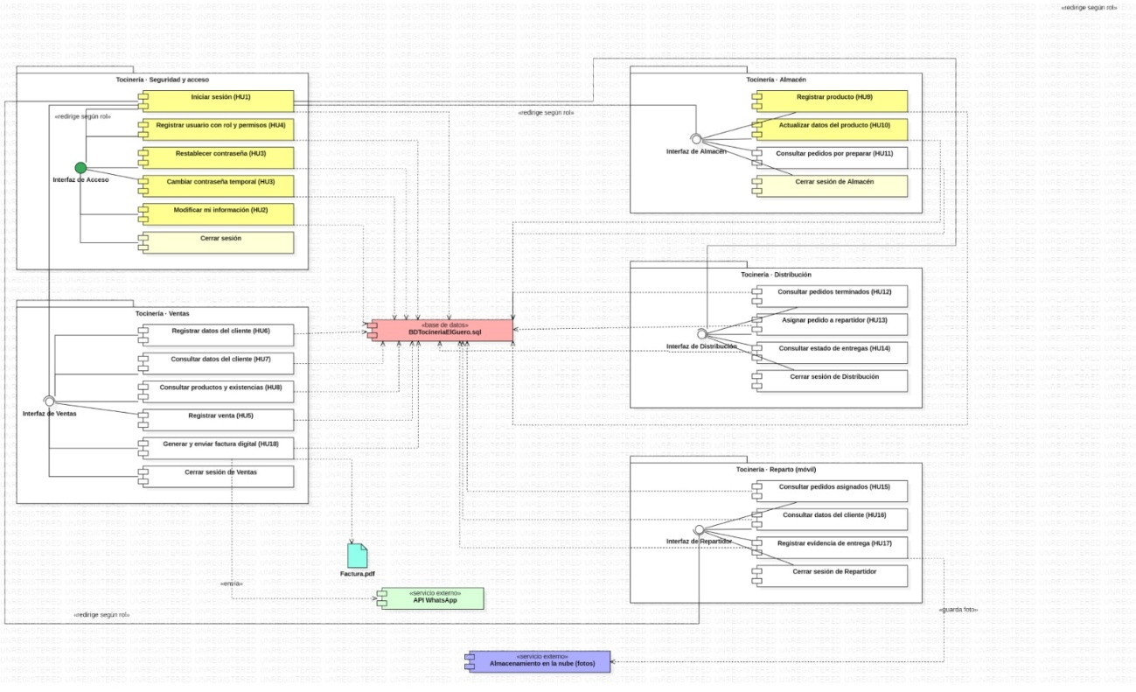

Product Blacklog
SPRINT | NÚM. | HISTORIA DE USUARIO | PRIORIDAD | MÓDULO | ESTATUS | TIEMPO ESTIMADO | RESPONSABLE
Sprint 1 | HU4 | Como administrador, necesito registrar usuarios con roles y permisos para permitir el acceso al sistema. | ALTA | Seguridad y acceso | Pendiente | 16 horas | David Samuel López Valencia
Sprint 1 | HU1 | Como usuario del sistema, necesito iniciar sesión mediante mis credenciales. | ALTA | Seguridad y acceso | Pendiente | 8 horas | David Samuel López Valencia
Sprint 1 | HU3 | Como administrador, necesito restablecer la contraseña de un usuario. | ALTA | Seguridad y acceso | Pendiente | 8 horas | David Samuel López Valencia
Sprint 1 | HU9 | Como almacenista, necesito registrar productos para mantener actualizado el catálogo de la tocinería. | ALTA | Inventario | Pendiente | 16 horas | David Samuel López Valencia
Sprint 1 | HU10 | Como almacenista, necesito actualizar los datos de los productos para mostrar información vigente. | ALTA | Inventario | Pendiente | 16 horas | David Samuel López Valencia
Sprint 1 | HU2 | Como usuario, necesito poder modificar mi información para mantenerla actualizada. | MEDIA | Seguridad y acceso | Pendiente | 8 horas | David Samuel López Valencia
Total Sprint 1 |  |  |  |  |  | 72 horas
Sprint 2 | HU6 | Como vendedor, necesito registrar los datos de los clientes. | ALTA | Clientes | Pendiente | 8 horas | David Samuel López Valencia
Sprint 2 | HU7 | Como vendedor, necesito consultar los datos de los clientes para asociarlos con sus ventas. | ALTA | Clientes | Pendiente | 8 horas | David Samuel López Valencia
Sprint 2 | HU8 | Como vendedor, necesito consultar los productos existentes para conocer su disponibilidad antes de realizar una venta. | ALTA | Inventario | Pendiente | 8 horas | David Samuel López Valencia
Sprint 2 | HU5 | Como vendedor, necesito registrar las ventas para llevar un control de las operaciones. | ALTA | Ventas | Pendiente | 16 horas | David Samuel López Valencia
Sprint 2 | HU11 | Como almacenista, necesito consultar los pedidos para preparar los productos solicitados por los clientes. | ALTA | Pedidos | Pendiente | 8 horas | David Samuel López Valencia
Sprint 2 | HU18 | Como vendedor, necesito generar y enviar la factura digital de la venta al cliente mediante su número de teléfono. | MEDIA | Facturación | Pendiente | 16 horas | David Samuel López Valencia
Total Sprint 2 |  |  |  |  |  | 64 horas
Sprint 3 | HU12 | Como encargado de distribución, necesito consultar los pedidos terminados para organizar las entregas. | ALTA | Distribución | Pendiente | 8 horas | David Samuel López Valencia
Sprint 3 | HU13 | Como encargado de distribución, necesito asignar los pedidos a los repartidores para organizar las entregas. | ALTA | Distribución | Pendiente | 16 horas | David Samuel López Valencia
Sprint 3 | HU15 | Como repartidor, necesito consultar los pedidos que me fueron asignados para conocer los pedidos que debo entregar. | ALTA | Distribución | Pendiente | 8 horas | David Samuel López Valencia
Sprint 3 | HU16 | Como repartidor, necesito consultar los datos del cliente para realizar correctamente la entrega. | ALTA | Distribución | Pendiente | 8 horas | David Samuel López Valencia
Sprint 3 | HU17 | Como repartidor, necesito registrar la evidencia de entrega para confirmar que el pedido fue entregado correctamente. | ALTA | Distribución | Pendiente | 16 horas | David Samuel López Valencia
Sprint 3 | HU14 | Como encargado de distribución, necesito consultar el estado de las entregas para llevar un control de los pedidos enviados. | MEDIA | Distribución | Pendiente | 8 horas | David Samuel López Valencia
Total Sprint 3 |  |  |  |  |  | 64 horas
TOTAL DEL PROYECTO |  |  |  |  |  | 200 horas

Product Blacklog
SPRINT | NÚM. | HISTORIA DE USUARIO | PRIORIDAD | MÓDULO | ESTATUS | TIEMPO ESTIMADO | RESPONSABLE
Sprint 1 | HU4 | Como administrador, necesito registrar usuarios con roles y permisos para permitir el acceso al sistema. | ALTA | Seguridad y acceso | Pendiente | 16 horas | David Samuel López Valencia
Sprint 1 | HU1 | Como usuario del sistema, necesito iniciar sesión mediante mis credenciales. | ALTA | Seguridad y acceso | Pendiente | 8 horas | David Samuel López Valencia
Sprint 1 | HU3 | Como administrador, necesito restablecer la contraseña de un usuario. | ALTA | Seguridad y acceso | Pendiente | 8 horas | David Samuel López Valencia
Sprint 1 | HU9 | Como almacenista, necesito registrar productos para mantener actualizado el catálogo de la tocinería. | ALTA | Inventario | Pendiente | 16 horas | David Samuel López Valencia
Sprint 1 | HU10 | Como almacenista, necesito actualizar los datos de los productos para mostrar información vigente. | ALTA | Inventario | Pendiente | 16 horas | David Samuel López Valencia
Sprint 1 | HU2 | Como usuario, necesito poder modificar mi información para mantenerla actualizada. | MEDIA | Seguridad y acceso | Pendiente | 8 horas | David Samuel López Valencia
Total Sprint 1 |  |  |  |  |  | 72 horas
Sprint 2 | HU6 | Como vendedor, necesito registrar los datos de los clientes. | ALTA | Clientes | Pendiente | 8 horas | David Samuel López Valencia
Sprint 2 | HU7 | Como vendedor, necesito consultar los datos de los clientes para asociarlos con sus ventas. | ALTA | Clientes | Pendiente | 8 horas | David Samuel López Valencia
Sprint 2 | HU8 | Como vendedor, necesito consultar los productos existentes para conocer su disponibilidad antes de realizar una venta. | ALTA | Inventario | Pendiente | 8 horas | David Samuel López Valencia
Sprint 2 | HU5 | Como vendedor, necesito registrar las ventas para llevar un control de las operaciones. | ALTA | Ventas | Pendiente | 16 horas | David Samuel López Valencia
Sprint 2 | HU11 | Como almacenista, necesito consultar los pedidos para preparar los productos solicitados por los clientes. | ALTA | Pedidos | Pendiente | 8 horas | David Samuel López Valencia
Sprint 2 | HU18 | Como vendedor, necesito generar y enviar la factura digital de la venta al cliente mediante su número de teléfono. | MEDIA | Facturación | Pendiente | 16 horas | David Samuel López Valencia
Total Sprint 2 |  |  |  |  |  | 64 horas
Sprint 3 | HU12 | Como encargado de distribución, necesito consultar los pedidos terminados para organizar las entregas. | ALTA | Distribución | Pendiente | 8 horas | David Samuel López Valencia
Sprint 3 | HU13 | Como encargado de distribución, necesito asignar los pedidos a los repartidores para organizar las entregas. | ALTA | Distribución | Pendiente | 16 horas | David Samuel López Valencia
Sprint 3 | HU15 | Como repartidor, necesito consultar los pedidos que me fueron asignados para conocer los pedidos que debo entregar. | ALTA | Distribución | Pendiente | 8 horas | David Samuel López Valencia
Sprint 3 | HU16 | Como repartidor, necesito consultar los datos del cliente para realizar correctamente la entrega. | ALTA | Distribución | Pendiente | 8 horas | David Samuel López Valencia
Sprint 3 | HU17 | Como repartidor, necesito registrar la evidencia de entrega para confirmar que el pedido fue entregado correctamente. | ALTA | Distribución | Pendiente | 16 horas | David Samuel López Valencia
Sprint 3 | HU14 | Como encargado de distribución, necesito consultar el estado de las entregas para llevar un control de los pedidos enviados. | MEDIA | Distribución | Pendiente | 8 horas | David Samuel López Valencia
Total Sprint 3 |  |  |  |  |  | 64 horas
TOTAL DEL PROYECTO |  |  |  |  |  | 200 horas

Sprint backlog
SPRINT BACKLOG · Tocinería El Güero
ID DEL SPRINT | HISTORIA DE USUARIO | ID TAREA | TAREA | ROL DEL RESPONSABLE | NOMBRE DEL RESPONSABLE | TIEMPO ESTIMADO | PRIORIDAD | ESTATUS
Sprint 1 – Acceso al sistema y catálogo de productos | HU4 | T1 | Diseñar el formulario de registro de usuarios con lista de roles, casillas de permisos y listado de usuarios | Diseñador | Salma Michelle López Martínez | 4 horas | ALTA | En proceso
Sprint 1 – Acceso al sistema y catálogo de productos | HU4 | T2 | Programar el registro de usuarios con asignación de rol y permisos, validación de usuario duplicado y campos obligatorios | Desarrollador | David Samuel López Valencia | 10 horas | ALTA | En proceso
Sprint 1 – Acceso al sistema y catálogo de productos | HU4 | T3 | Realizar pruebas del registro de usuarios | Tester | David Samuel López Valencia | 2 horas | ALTA | En proceso
Sprint 1 – Acceso al sistema y catálogo de productos | HU1 | T4 | Diseñar la interfaz de inicio de sesión (usuario y contraseña) | Diseñador | Salma Michelle López Martínez | 2 horas | ALTA | En proceso
Sprint 1 – Acceso al sistema y catálogo de productos | HU1 | T5 | Programar la validación de credenciales, redirección por rol y carga de permisos | Desarrollador | David Samuel López Valencia | 5 horas | ALTA | En proceso
Sprint 1 – Acceso al sistema y catálogo de productos | HU1 | T6 | Realizar pruebas del inicio de sesión | Tester | David Samuel López Valencia | 1 horas | ALTA | En proceso
Sprint 1 – Acceso al sistema y catálogo de productos | HU3 | T7 | Diseñar el listado de cuentas con la acción de restablecer contraseña y ventana de confirmación | Diseñador | Salma Michelle López Martínez | 2 horas | ALTA | En proceso
Sprint 1 – Acceso al sistema y catálogo de productos | HU3 | T8 | Programar el restablecimiento de la contraseña de un usuario por parte del administrador | Desarrollador | David Samuel López Valencia | 5 horas | ALTA | En proceso
Sprint 1 – Acceso al sistema y catálogo de productos | HU3 | T9 | Realizar pruebas del restablecimiento de contraseña | Tester | David Samuel López Valencia | 1 horas | ALTA | En proceso
Sprint 1 – Acceso al sistema y catálogo de productos | HU9 | T10 | Diseñar el formulario de alta y el listado de productos | Diseñador | Salma Michelle López Martínez | 4 horas | ALTA | En proceso
Sprint 1 – Acceso al sistema y catálogo de productos | HU9 | T11 | Programar el registro de productos con validación de datos y duplicados | Desarrollador | David Samuel López Valencia | 10 horas | ALTA | En proceso
Sprint 1 – Acceso al sistema y catálogo de productos | HU9 | T12 | Realizar pruebas del registro de productos | Tester | David Samuel López Valencia | 2 horas | ALTA | En proceso
Sprint 1 – Acceso al sistema y catálogo de productos | HU10 | T13 | Diseñar el formulario de edición de productos | Diseñador | Salma Michelle López Martínez | 4 horas | ALTA | En proceso
Sprint 1 – Acceso al sistema y catálogo de productos | HU10 | T14 | Programar la actualización de los datos de los productos (precio, existencias, descripción) con validaciones | Desarrollador | David Samuel López Valencia | 10 horas | ALTA | En proceso
Sprint 1 – Acceso al sistema y catálogo de productos | HU10 | T15 | Realizar pruebas de la actualización de productos | Tester | David Samuel López Valencia | 2 horas | ALTA | En proceso
Sprint 1 – Acceso al sistema y catálogo de productos | HU2 | T16 | Diseñar la pantalla de perfil del usuario | Diseñador | Salma Michelle López Martínez | 2 horas | MEDIA | En proceso
Sprint 1 – Acceso al sistema y catálogo de productos | HU2 | T17 | Programar la modificación de la información del usuario con validaciones | Desarrollador | David Samuel López Valencia | 5 horas | MEDIA | En proceso
Sprint 1 – Acceso al sistema y catálogo de productos | HU2 | T18 | Realizar pruebas de la modificación de información | Tester | David Samuel López Valencia | 1 horas | MEDIA | En proceso
Total Sprint 1 |  |  |  |  |  | 72 horas
Sprint 2 – Ventas, clientes y pedidos | HU6 | T19 | Diseñar el formulario de registro de clientes | Diseñador | Salma Michelle López Martínez | 2 horas | ALTA | Pendiente
Sprint 2 – Ventas, clientes y pedidos | HU6 | T20 | Programar el guardado de clientes con validación de datos y duplicados | Desarrollador | David Samuel López Valencia | 5 horas | ALTA | Pendiente
Sprint 2 – Ventas, clientes y pedidos | HU6 | T21 | Realizar pruebas del registro de clientes | Tester | David Samuel López Valencia | 1 horas | ALTA | Pendiente
Sprint 2 – Ventas, clientes y pedidos | HU7 | T22 | Diseñar el buscador de clientes y la lista de resultados | Diseñador | Salma Michelle López Martínez | 2 horas | ALTA | Pendiente
Sprint 2 – Ventas, clientes y pedidos | HU7 | T23 | Programar la búsqueda de clientes y su asociación a la venta | Desarrollador | David Samuel López Valencia | 5 horas | ALTA | Pendiente
Sprint 2 – Ventas, clientes y pedidos | HU7 | T24 | Realizar pruebas de la consulta de clientes | Tester | David Samuel López Valencia | 1 horas | ALTA | Pendiente
Sprint 2 – Ventas, clientes y pedidos | HU8 | T25 | Diseñar la tabla del catálogo con indicadores de existencias | Diseñador | Salma Michelle López Martínez | 2 horas | ALTA | Pendiente
Sprint 2 – Ventas, clientes y pedidos | HU8 | T26 | Programar la consulta y filtrado de productos y el control de agotados | Desarrollador | David Samuel López Valencia | 5 horas | ALTA | Pendiente
Sprint 2 – Ventas, clientes y pedidos | HU8 | T27 | Realizar pruebas de la consulta de productos | Tester | David Samuel López Valencia | 1 horas | ALTA | Pendiente
Sprint 2 – Ventas, clientes y pedidos | HU5 | T28 | Diseñar la pantalla de captura de ventas con buscador de productos y total visible | Diseñador | Salma Michelle López Martínez | 4 horas | ALTA | Pendiente
Sprint 2 – Ventas, clientes y pedidos | HU5 | T29 | Programar el registro de la venta, cálculo del total, validación de disponibilidad y pago, y actualización del inventario | Desarrollador | David Samuel López Valencia | 10 horas | ALTA | Pendiente
Sprint 2 – Ventas, clientes y pedidos | HU5 | T30 | Realizar pruebas del registro de ventas | Tester | David Samuel López Valencia | 2 horas | ALTA | Pendiente
Sprint 2 – Ventas, clientes y pedidos | HU11 | T31 | Diseñar el listado de pedidos con estados y detalle | Diseñador | Salma Michelle López Martínez | 2 horas | ALTA | Pendiente
Sprint 2 – Ventas, clientes y pedidos | HU11 | T32 | Programar la consulta de pedidos pendientes y el cambio a «Terminado» | Desarrollador | David Samuel López Valencia | 5 horas | ALTA | Pendiente
Sprint 2 – Ventas, clientes y pedidos | HU11 | T33 | Realizar pruebas de la consulta de pedidos | Tester | David Samuel López Valencia | 1 horas | ALTA | Pendiente
Sprint 2 – Ventas, clientes y pedidos | HU18 | T34 | Diseñar la plantilla de la factura digital en PDF | Diseñador | Salma Michelle López Martínez | 4 horas | MEDIA | Pendiente
Sprint 2 – Ventas, clientes y pedidos | HU18 | T35 | Programar la generación del PDF y su envío al número de teléfono del cliente | Desarrollador | David Samuel López Valencia | 10 horas | MEDIA | Pendiente
Sprint 2 – Ventas, clientes y pedidos | HU18 | T36 | Realizar pruebas de la facturación digital | Tester | David Samuel López Valencia | 2 horas | MEDIA | Pendiente
Total Sprint 2 |  |  |  |  |  | 64 horas
Sprint 3 – Distribución y entrega de pedidos | HU12 | T37 | Diseñar el listado de pedidos terminados con filtros | Diseñador | Salma Michelle López Martínez | 2 horas | ALTA | Pendiente
Sprint 3 – Distribución y entrega de pedidos | HU12 | T38 | Programar la consulta de pedidos terminados con filtros por fecha o zona | Desarrollador | David Samuel López Valencia | 5 horas | ALTA | Pendiente
Sprint 3 – Distribución y entrega de pedidos | HU12 | T39 | Realizar pruebas de la consulta de pedidos terminados | Tester | David Samuel López Valencia | 1 horas | ALTA | Pendiente
Sprint 3 – Distribución y entrega de pedidos | HU13 | T40 | Diseñar la pantalla de asignación de pedidos a repartidores | Diseñador | Salma Michelle López Martínez | 4 horas | ALTA | Pendiente
Sprint 3 – Distribución y entrega de pedidos | HU13 | T41 | Programar la asignación de pedidos y el cambio de estado a «Asignado» | Desarrollador | David Samuel López Valencia | 10 horas | ALTA | Pendiente
Sprint 3 – Distribución y entrega de pedidos | HU13 | T42 | Realizar pruebas de la asignación de pedidos | Tester | David Samuel López Valencia | 2 horas | ALTA | Pendiente
Sprint 3 – Distribución y entrega de pedidos | HU15 | T43 | Diseñar la vista móvil de pedidos asignados | Diseñador | Salma Michelle López Martínez | 2 horas | ALTA | Pendiente
Sprint 3 – Distribución y entrega de pedidos | HU15 | T44 | Programar la consulta de pedidos del repartidor con restricción de acceso | Desarrollador | David Samuel López Valencia | 5 horas | ALTA | Pendiente
Sprint 3 – Distribución y entrega de pedidos | HU15 | T45 | Realizar pruebas de la consulta de pedidos asignados | Tester | David Samuel López Valencia | 1 horas | ALTA | Pendiente
Sprint 3 – Distribución y entrega de pedidos | HU16 | T46 | Diseñar la pantalla móvil de datos del cliente y la entrega | Diseñador | Salma Michelle López Martínez | 2 horas | ALTA | Pendiente
Sprint 3 – Distribución y entrega de pedidos | HU16 | T47 | Programar la consulta de datos del cliente, dirección y productos | Desarrollador | David Samuel López Valencia | 5 horas | ALTA | Pendiente
Sprint 3 – Distribución y entrega de pedidos | HU16 | T48 | Realizar pruebas de la consulta de datos de entrega | Tester | David Samuel López Valencia | 1 horas | ALTA | Pendiente
Sprint 3 – Distribución y entrega de pedidos | HU17 | T49 | Diseñar la pantalla móvil de registro de evidencia | Diseñador | Salma Michelle López Martínez | 4 horas | ALTA | Pendiente
Sprint 3 – Distribución y entrega de pedidos | HU17 | T50 | Programar la carga de fotografía, guardado de evidencia y cambio a «Entregado» | Desarrollador | David Samuel López Valencia | 10 horas | ALTA | Pendiente
Sprint 3 – Distribución y entrega de pedidos | HU17 | T51 | Realizar pruebas del registro de evidencia | Tester | David Samuel López Valencia | 2 horas | ALTA | Pendiente
Sprint 3 – Distribución y entrega de pedidos | HU14 | T52 | Diseñar el tablero de entregas con estados por color | Diseñador | Salma Michelle López Martínez | 2 horas | MEDIA | Pendiente
Sprint 3 – Distribución y entrega de pedidos | HU14 | T53 | Programar la consulta del estado de las entregas con filtros | Desarrollador | David Samuel López Valencia | 5 horas | MEDIA | Pendiente
Sprint 3 – Distribución y entrega de pedidos | HU14 | T54 | Realizar pruebas de la consulta de entregas | Tester | David Samuel López Valencia | 1 horas | MEDIA | Pendiente
Total Sprint 3 |  |  |  |  |  | 64 horas
TOTAL DEL PROYECTO |  |  |  |  |  | 200 horas

